Le but du projet est de créer un quiz interactif qui pose des questions de culture générale sur la culture française. Le quizz a été réalisé à l’aide du CMS Wordpress.

Le dossier compressé du WordPress du quizz se trouve sur ce dépôt GitHub:

<https://github.com/Melissakaba/projeQuizz>

Le lien suivant permet de télécharger le dossier compressé du projet pour l’installer en locale sur une machine via un logiciel comme wamp (tuto de migration plus bas ) :

https://we.tl/t-G6JauISxaJ

1. Préparation de l’environnement de développement wordpress

* Téléchargement et Installation de wampserver pour simuler un serveur local
* Téléchargement installation et configuration de wordpress en local héberger sur wampserver (création d’une base de données mysql + compte admin)

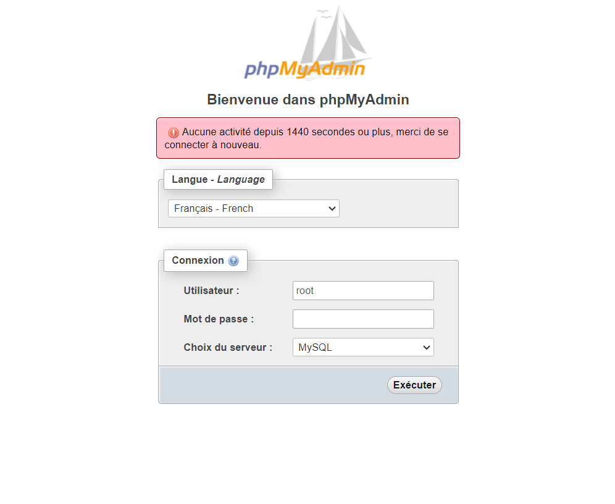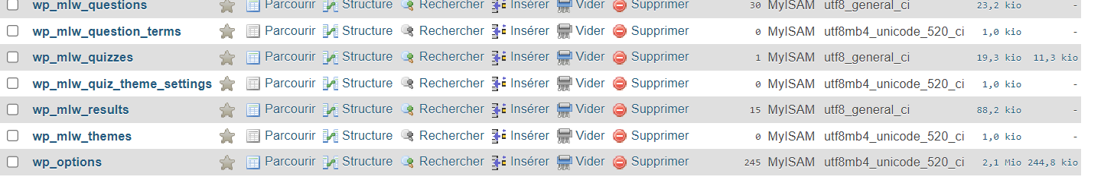

* Création d’un virtualhost

1. Création et mise en œuvre du quiz

Pour créer le quiz sur WordPress, on a suivi ces étapes :

* Installation et activation du plugin de quiz “ Quiz and Survey Master"

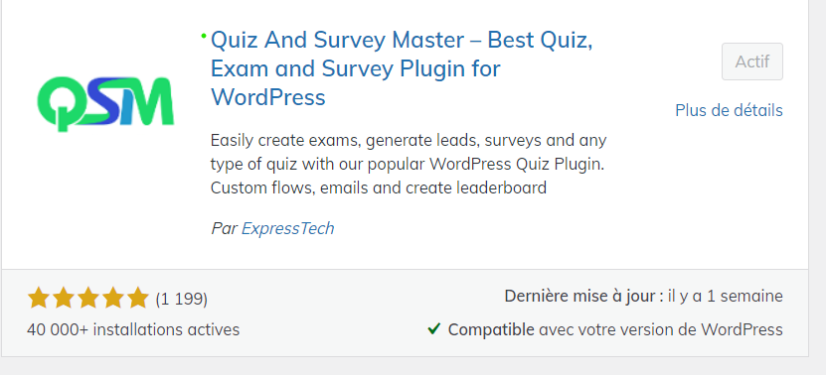

* Création d’un nouvel élément de quiz en accédant à la section appropriée du plugin
* Configuration des paramètres généraux du quiz, tels que le titre, la description, le temps imparti et les options de pagination (question par question ou toutes les questions sur une seule page.
* Ajout des questions. Pour chaque question, on inclut la question elle-même et les choix de réponse possibles tout en s’assurant d’avoir inclure la bonne réponse parmi les choix.
* Définition des options spécifiques pour chaque question, comme la pondération des points, les rétroactions après chaque réponse, etc.
* Configuration des paramètres de fin de quiz, tels que le message de fin, les options de partage sur les réseaux sociaux, etc.
* Personnalisation du design de la page du quiz en utilisant les options disponibles dans le plugin elementor et aussi en utilisant du CSS personnalisé.
* Publication du quiz sur une page du site WordPress en utilisant le shortcode fourni par le plugin.
* Test du quiz pour s’assurer que tout fonctionne correctement (répondre aux questions et vérifier les résultats.

1. Quelques visuels du quizz

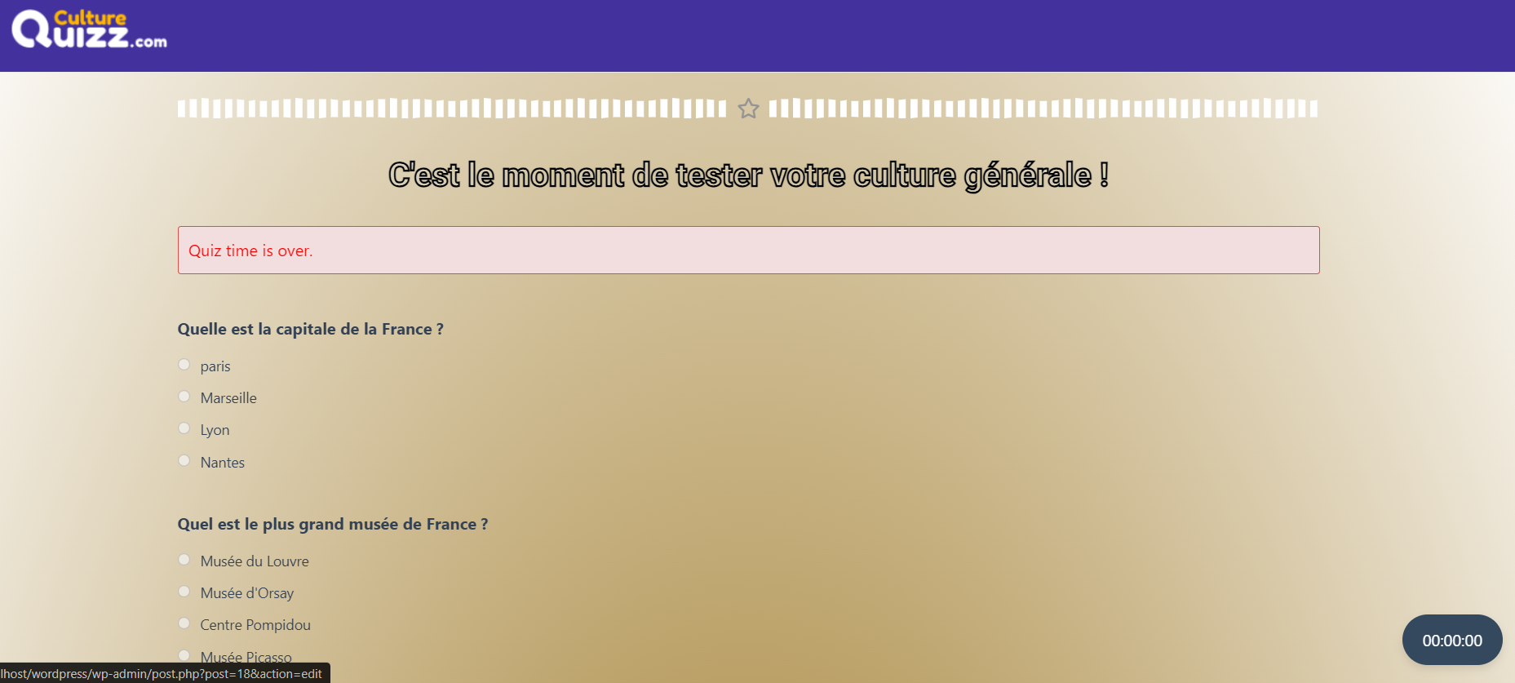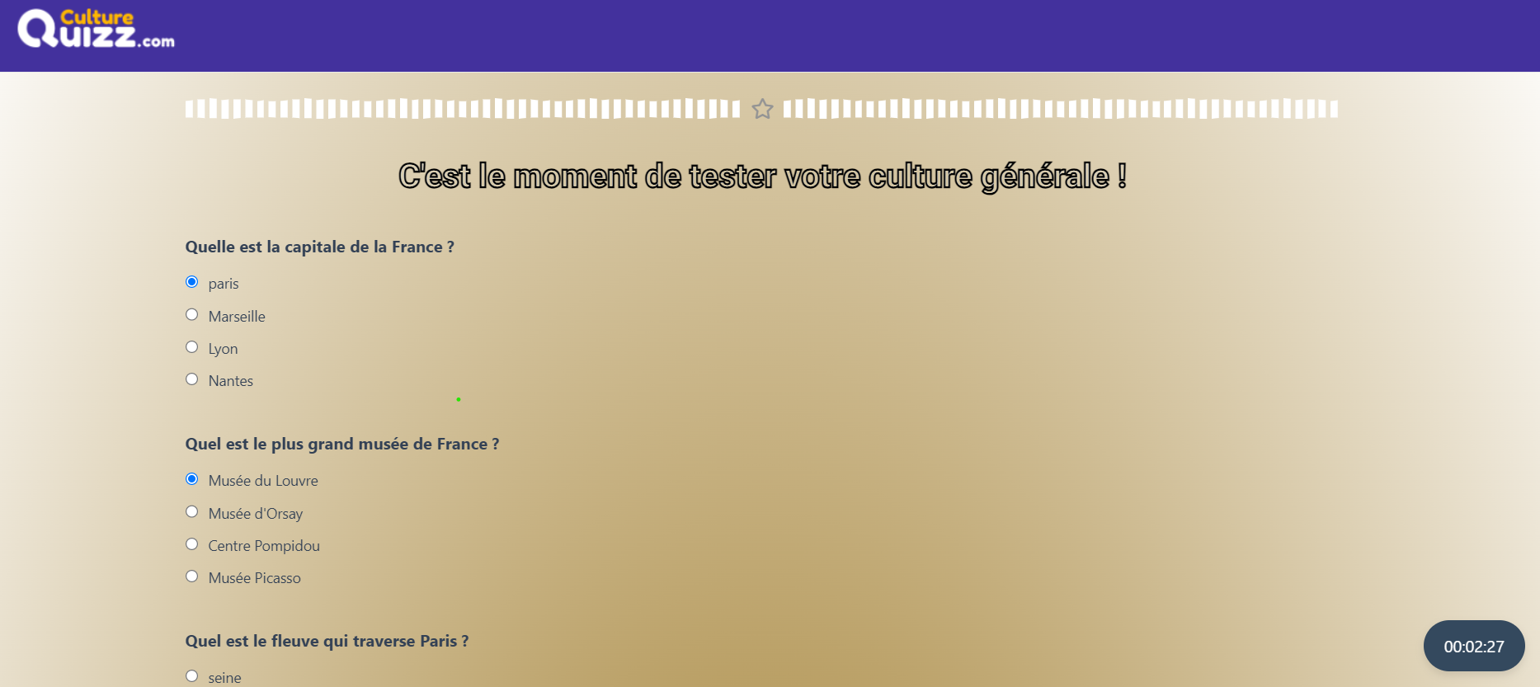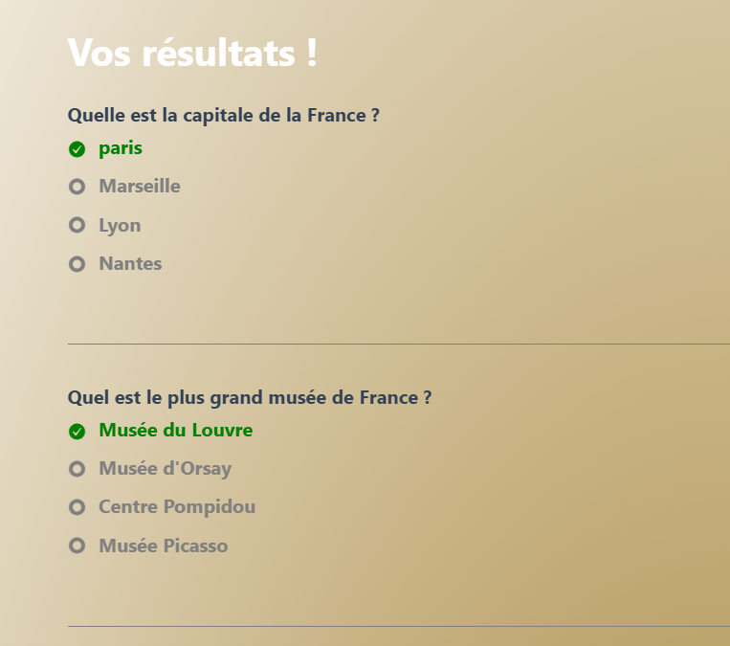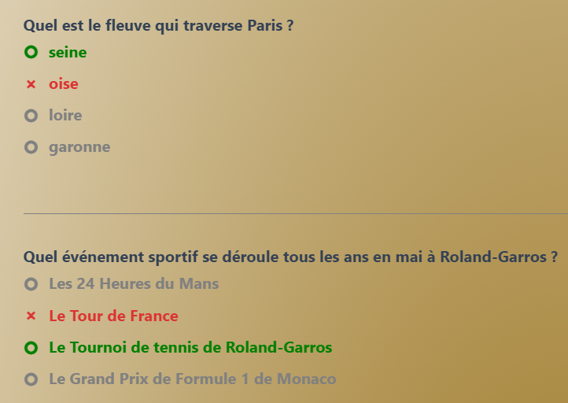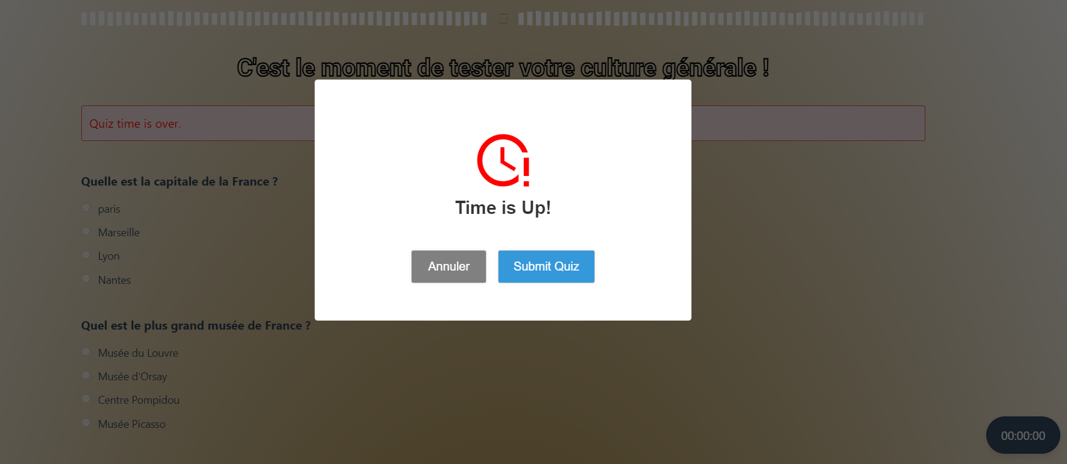

1. Migrer le quiz en local sur une autre machine

* D’abord sur l’interface d’administration de wordpress de l’ancienne machine, installer un plugin comme wpvivid pour sauvegarder et télécharger tous les fichiers du site à migrer.

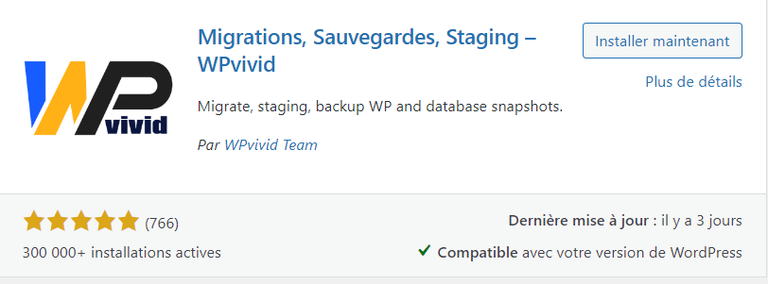

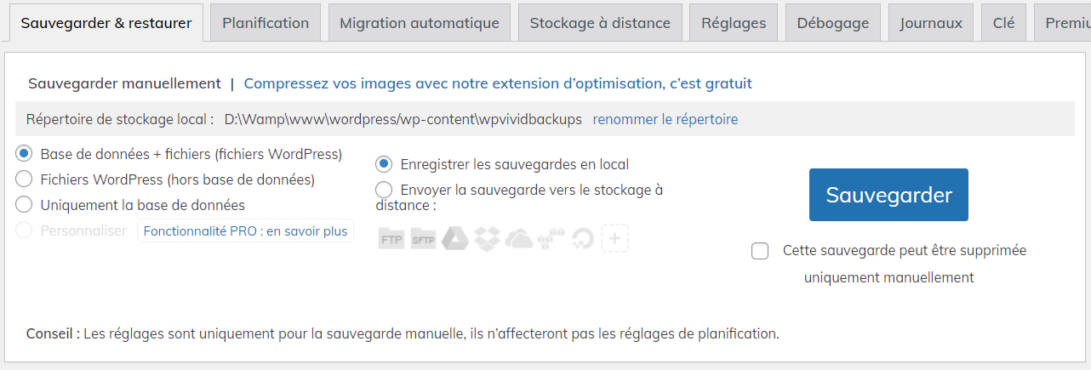

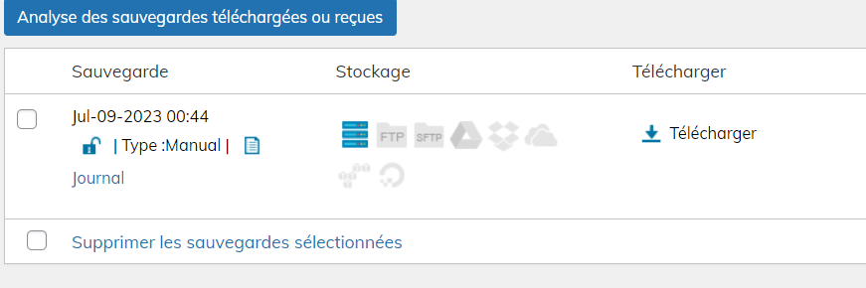

* Ensuite, sur l’interface d’administration de wordpress de la nouvelle machine, installer wpvivid aussi pour pouvoir téléverser le dossier compressé du site wordpress récupérer sur l’ancienne machine.

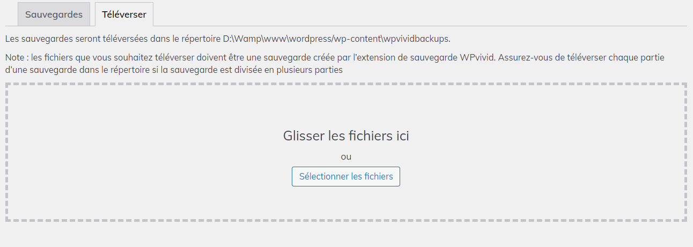

* Une fois terminée, il faut cliquer sur restaurer pour installer le site sur la nouvelle interface d’administration de wordpress de la nouvelle machine

